附件一
「教育部98年度防治外來入侵種及植物病蟲害
輔導團服務計畫」種子教師培訓實施計畫書

- 依據教育部98年台環字第0980170423號函辦理。
- 研習目的:
- 台灣的氣候高溫多濕、人口稠密，尤其學校校園地理環境特殊，包括水文環境、氣候條件、面積大小等異同，如何在適時、適地、適量，並在安全、有效及經濟原則下進行外來入侵種的防治工作，是目前各級學校最迫切的問題之一。且台灣本島於民國92年遭入侵紅火蟻危害，而現有150餘所學校館所曾經或仍有入侵紅火蟻危害。
- 褐根病近年來造成校園樹木陸續發生樹勢衰弱、落葉、萎凋終至枯死的現象，主要原因為被真菌感染所引起的樹木快速萎凋病，爾後又陸續發現許多木本觀賞植物及林木亦受此病威脅，使得褐根病已成為台灣木本植物根部主要病原菌之一，而有林木殺手或樹癌之稱。在林業試驗所林木疫情通報體系中，褐根病是非常重要的樹木病害，目前各學校館所中的老樹亦有遭受危害。
- 強化國內的防治外來入侵種及植物病蟲害人力資源，加強各級學校防治外來入侵種及植物病蟲害師資之培訓，落實防治之工作並協助教育部所屬各級學校館所地區外來入侵種及植物病蟲害之認知與宣導。
- 參加對象: 教育部所屬各級學校館所教師、行政人員。
- 研習日期：
      - 北區: 99年7月5日(星期一)，地點：國立台北大學（台北縣三峽鎮大學路 151 號）行政大樓第一會議廳。
      - 中區： 99年7月12日(星期一)，地點：嘉義農試所(嘉義市民權路二號) 演講廳
      - 南區：99年7月9日(星期五)，地點：屏東縣後庄國小（屏東縣九如鄉耆老村中正路2號）禮堂。
五、報名日期：
- (北區) 即日起至99年7月2日下午5:00止。
- (中區) 即日起至99年7月9日下午5:00止。
- (南區) 即日起至99年7月7日下午5:00止。
六、報名方式：研習計畫及報名表請逕於輔導團網頁 (http://mail.tmue.edu.tw/~fireant/)查詢下載。報名參加者請依參加區域以電子郵件(E-mail)方式分別向各區輔導團報名(詳見附件二報名表)。
七、參加費用：免費
八、聯絡人員及方式：
- 北區輔導團：
連絡電話：(02)2371-1254
傳真電話：(02)2381-9406
E-mail：fireant@tmue.edu.tw
連絡人：姜智獻、謝侑呈、蔡政修
- 中區服務團：
連絡電話：(04)2287-6222
傳真電話：(04)2285-5426
E-mail: fireant@dragon.nchu.edu.tw
連絡人:郭哲男
- 南區輔導團：
連絡電話：(08)770-3202分機6169、6175
傳真電話：(08)774-0229
E-mail: fireant@mail.npust.edu.tw
pp308@mail.npust.edu.tw
聯絡人：張靖怡、林巧姿

九、課程內容如下：
北區研習課程表
時間 | 課程大綱 | 講師
9:00~9:30 | 報到 | 主辦單位
9:30~10:20 | 入侵紅火蟻之生態習性(一) | 中央研究院  馬堪津博士
10:30~11:20 | 入侵紅火蟻之生態習性(二) | 中央研究院  馬堪津博士
11:30~12:20 | 入侵紅火蟻之監測與防治 | 台北市立教育大學  黃基森 博士
12:20~13:30 | 午 休 時 間
13:30~14:20 | 褐根病的危害、鑑定與防治(一) | 農委會林試所  吳孟玲組長
14:30~15:20 | 褐根病的危害、鑑定與防治(二) | 農委會林試所  吳孟玲組長
15:30~16:20 | 綜合座談 | 台北市立教育大學  黃基森 博士

中區研習課程表：
時間 | 課程大綱 | 講師
9:00~9:30 | 報到 | 服務單位
9:30~10:20 | 紅火蟻之基礎防治與監測 | 黃守宏 助理研究員  嘉義農業試驗分所
10:20~10:30 | 休 息 時 間
10:30~11:20 | 校園樹木常見蟲害鑑定 | 唐立正 副教授  國立中興大學 昆蟲系
11:20~12:10 | 校園樹木常見病害鑑定 | 顏志恆 副研究員  國立中興大學  農業推廣中心
12:10~13:10 | 午 休 時 間
13:10~14:00 | 社區小黑蚊防除實務 | 杜武俊 副教授  國立中興大學 昆蟲系
14:00~14:50 | 入侵種植物危害鑑定 | 蕭文鳳 教授  國立嘉義大學 生物資源學系
14:50~15:00 | 休 息 時 間
15:00~15:50 | 入侵種動物危害鑑定 | 林明瑩 助理研究員  台南區農業改良場
15:50~16:30 | 綜合座談

南區研習課程表：
時間 | 課程大綱 | 講師
9:00~9:30 | 報到 | 主辦單位
9:30~10:20 | 外來入侵種與植物病害 | 高雄農業改良場  陳昱初老師
10:20~10:30 | 休 息 時 間
10:30~11:20 | 外來入侵有害生物對農業之衝擊 | 高雄農業改良場  莊益源老師
11:20~12:10 | 外來入侵種植物病害危害、鑑定與防治 | 屏東科技大學植醫系  趙永椿老師
12:10~13:00 | 午 休 時 間
13:00~13:50 | 登革熱病媒蚊防治及宣導 | 大仁科技大學生科系  吳懷慧老師
13:50~14:40 | 外來入侵植物蟲害及其他生物危害、鑑定與防治 | 屏東科技大學植醫系  張念台老師
14:40~14:50 | 休 息 時 間
14:50~15:40 | 入侵紅火蟻之防治與宣導 | 屏東科技大學植醫系  張念台老師
15:40~16:00 | 綜合座談 | 協同主持人(南區)

十、交通資訊：
＜國立台北大學＞
搭捷運轉乘公車：
轉乘公車 | 上車地點 | 下車地點 | 行經地點 | 頭班車 | 末班車 | 尖峰時段 | 離峰時段
916 | 板南線  捷運永寧站 | 三峽 | 北二高  北大三峽校區  北大正門 | 平日05:30  週六06:00  週日06:00 | 平日24:00  週六24:00  週日23:30 | 4-6分 | 10-15分  例假 日15-20分
922 | 板南線  捷運永寧站 | 三峽 | 北二高  北大三峽校區  北大正門  北大社區 | 平日06:00  假日07:00 | 平日22:00  假日22:00 | 8-10分 | 15-20分  例假日20-30分
921 | 南勢角線  捷運景安站 | 三峽 | 北二高  北大三峽校區  北大正門  北大社區 | 平日06:00  假日06:00 | 平日21:00  假日20:00 | 30分 | 60分
908 | 南勢角線  捷運景安站 | 三峽 | 北二高  北大三峽校區 | 平日06:00  假日06:00 | 平日21:00  假日20:00 | 8-12分 | 10-15分  例假日20-40分
坐火車：
‧南下：鶯歌站下車→搭桃園客運，往 三峽班次，和平街口站下車。
樹林站下車→搭首都客運，往三峽班次，終點站大勇路口下車。
‧北上：鶯歌站下車→搭桃園客運，往三峽班次，和平街口站下車。
樹林站下車→搭首都客運，往三峽班次，終點站大勇路口下車。
公共汽車：
台北客運 | 275 聯營公車 | 台北松山機場-公館- 中永和(捷運景安站)-土城-三峽
台北客運 | 702 聯營公車 | 台北西門町-龍山寺- 板橋車站-樹林後站-鶯歌-三峽
台北客運 | 703 聯營公車 | 台北-板橋-土城-三 峽
台北客運 | 705 聯營公車 | 台北-板橋-土城-三 峽
台北客運 | 706 聯營公車 | 台北-中永和-土城- 三峽
台北客運 | 802 聯營公車 | 捷運新埔站-新莊-樹 林-山佳-三峽
台北客運 | 812 聯營公車 | 台北中華路-艋舺大道 -華翠大橋-縣民大道-三峽
台北客運 | 908 聯營公車 | 捷運北投-南勢角景安站-北二高-三峽 (快速公車)
台北客運 | 921聯營公車 | 捷運南勢角景安站-北二高-三峽北大社區 (快速公車)
台北客運 | 916 聯營公車 | 捷運南港-土城線永寧站-北二高-三峽 (快速公車)
台北客運 | 藍43 捷運接駁公車 | 經過站別：永寧站→土 城/樹林→柑園→南園→台北大學正門→北大學生宿舍→三峽（簡略站別）
首都客運 | 916 聯營公車 | 捷運南港-土城線永寧站-北 二高-三峽 (快速公車)
首都客運 | 三重--三峽 | 經過站別：三重派出所、省立醫院、新莊、民安國小、樹林後火車站、山佳國小、柑園、龍埔、三峽(簡略站別)
首都客運 | 圓環線--三峽 | 經過站別：南京西路、民生西路、防癆協會、台北橋、三重派出所、省立醫院、新莊、民安國小、樹林後火車站、山佳國小、柑園、龍埔、三峽（簡略站別）
桃園客運 | 桃園經尖山----三峽 | 經過站別：桃園復興路、桃鶯路口、華隆、鶯歌火車站、恩主公醫院、三峽（簡略站別）
桃園客運 | 桃園經中湖----三峽 | 經過站別：桃園車站、宏德新村、中湖、北鶯社區、鶯歌火車站、恩主公醫院、三峽(簡略站別)

自行開車： (校內停車空間有限，請多利用大眾交通工具。)
- 北二高下鶯歌交流道，第一個紅綠燈(消防隊)右轉隆恩街，前行經客家文化園區，過涵洞後進入本校隆恩哨。由鶯歌前來者， 亦請於過三鶯大橋後左轉隆恩街。
- 北二高下三峽交流道，左轉沿三峽鎮復興路前行，經恩主公醫院，過第一座天橋後迴轉進入本校側門。
- 省道台3號由土城南下，經介壽路轉110縣道，過三峽大橋右轉民生街，接三樹路，左轉至大學路，即可抵達本校正門。
- 省道台3號由大溪北上，經中正路轉110縣道，過三峽大橋右轉民生街，接三樹路，左轉至大學路，即可抵達本校正門。
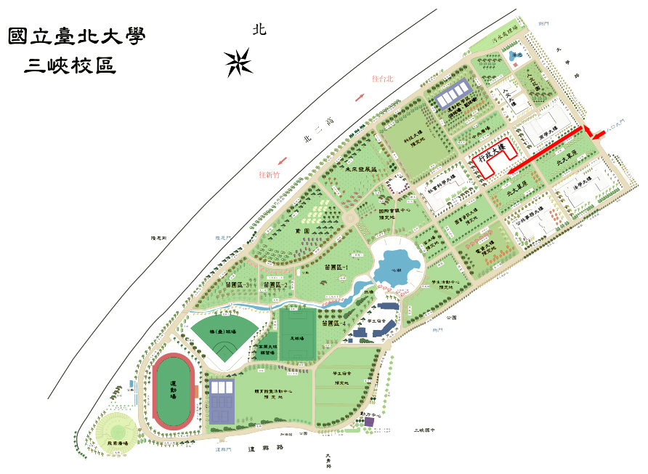
＜嘉義農業試驗分所＞
行走中山高速公路之建議路線
北港路經嘉雄陸橋→民族路→啟明路→民權路
行走南二高之建議路線
中埔交流道：（經忠義橋）彌陀路→啟明路→民權路
竹崎交流道：林森東路→福圓街、新生路、維新路→民權路

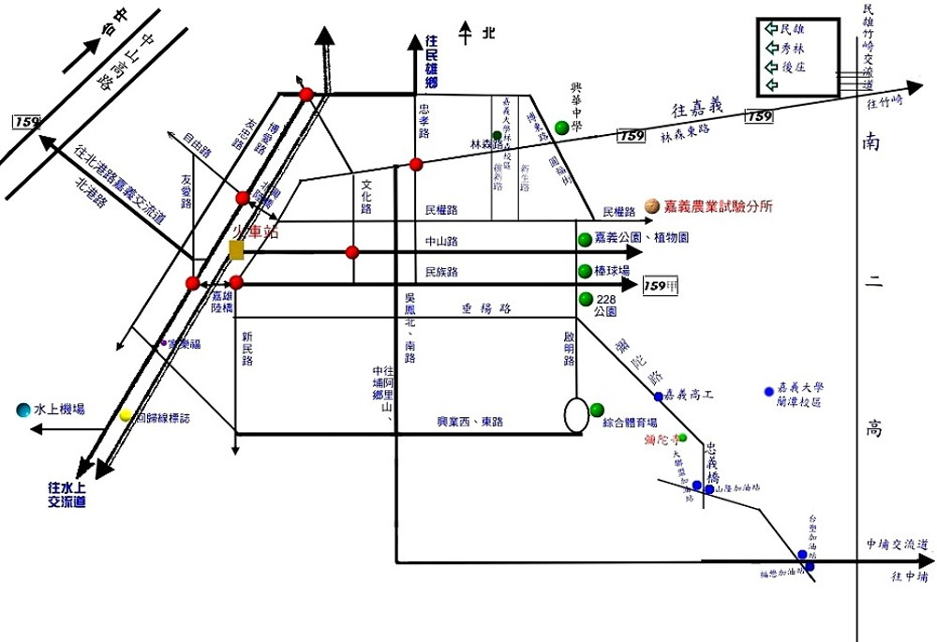
<屏東縣後庄國小>

